电脑端安装说明
1.搜索工具安装并设置无线
注：摄像机和电脑必须连接同一个网络。
第一步：摄像机通电（电源灯亮）。
第二步：摄像机连接网线（网线接口处再闪）。
第三步：打开光盘里的搜索工具。
第四步：选用中文，再搜索出摄像机IP地址。如图下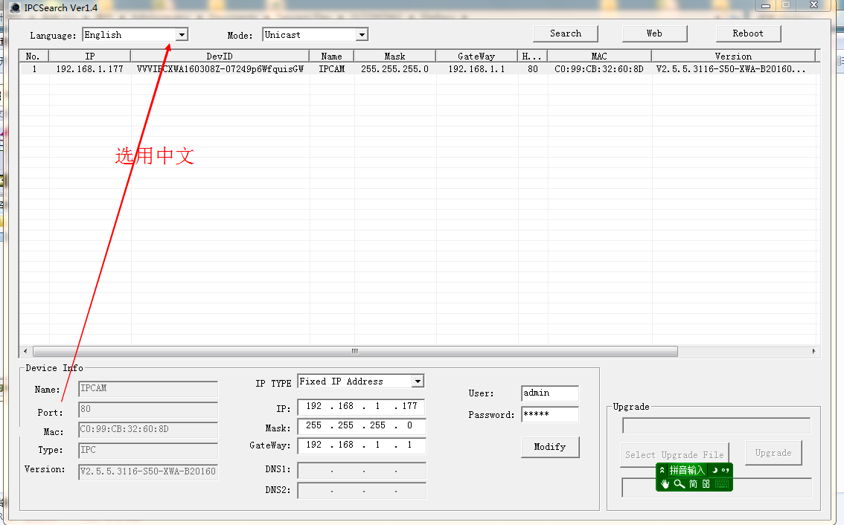
备注：摄像机的网关需要与路由器的网关一致，不致可把摄像机的IP地址修改成与您路由器的网关一样。（修改：选中IP地址，在下方IP地址栏中，把网关的段数改为与路由器的一致。更改位置，如图下框起来的，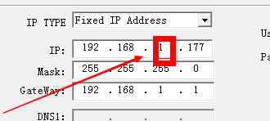

第五步：双击IP地址，出现页面，如图下
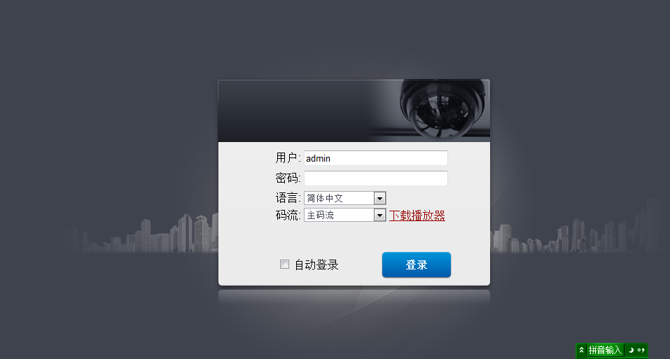
第六步：下载播放器，并安装。
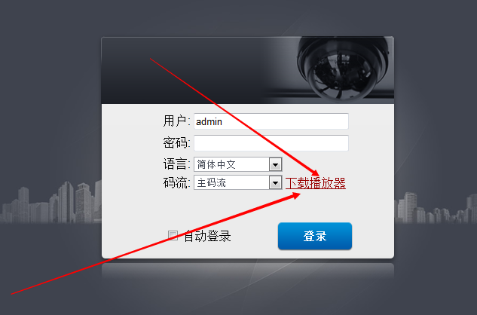

第七步：返回登录界面，并刷新页面，输入账户密码，登录。，登录界面如图下。
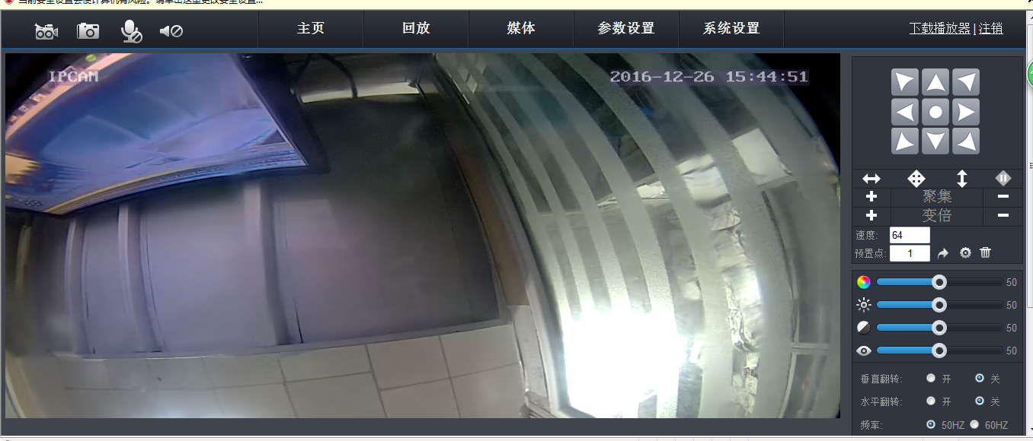
第八步：点击“参数设置”，再点WIFI
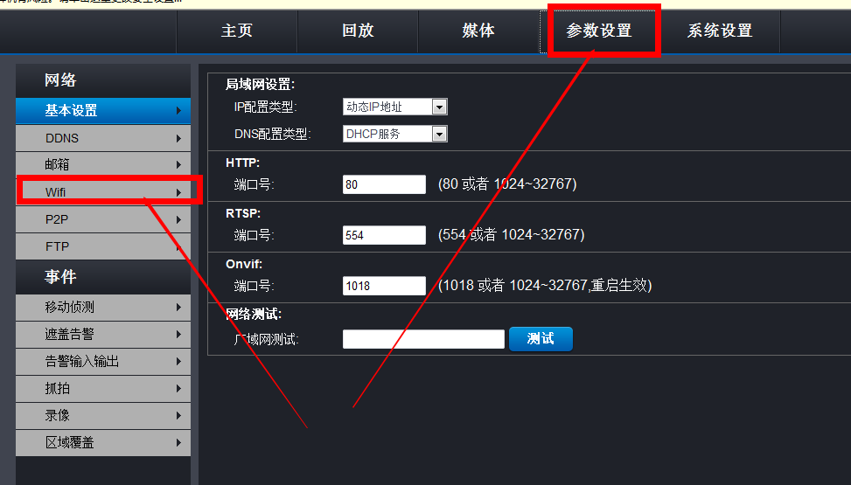
第九步：点击搜索，搜索到您家里的WIFI，选中WIFI，并在下列密码列输入密码，点“测试”，等测试完成再点“应用”。（备注:WIFI账户 和密码不能含中文或是特殊字符）。这样就设置无线成功了。可以拔掉网线，等摄像机启动4分钟左右，查看下能不能看到录像即可。
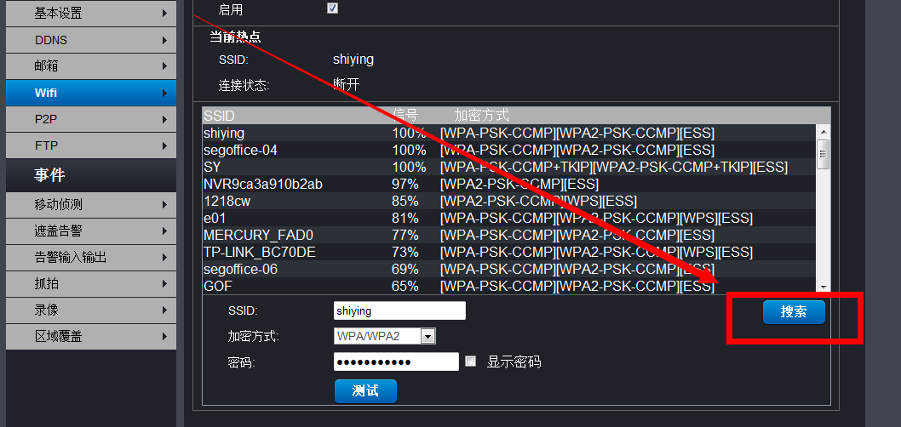

2.电脑上查回看
第一步：点“回看：
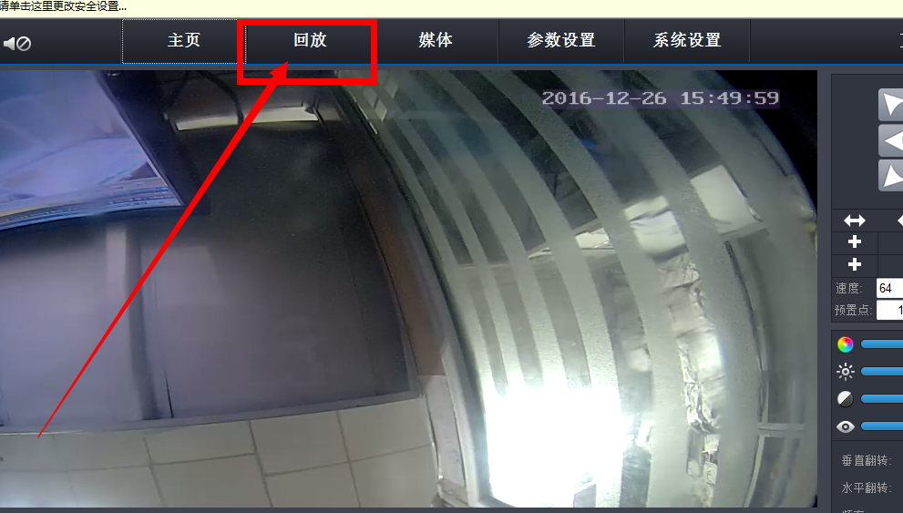
第二步：点图下两个搜索按键
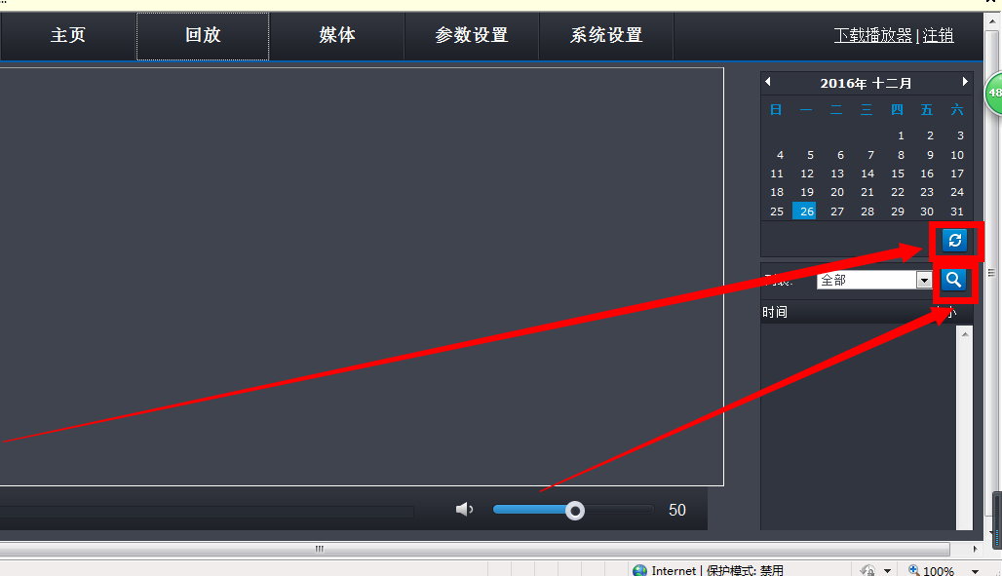
第三步：在日期上有出现红色的底色表示那一天有保存下来录像。
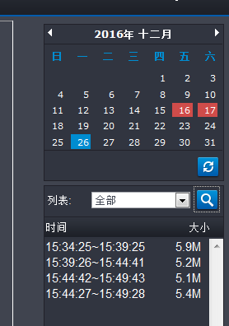
第四步：选中您看的录像的时间段，双击即可看录像。
3.下载录像
第一步：按查看录像的步骤查看录像后，搜索出来录像，选中要下载的录像，再点右下角“下载按钮“。

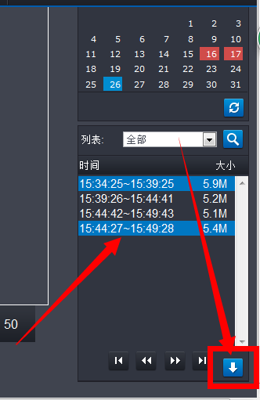
第二步：点下载后出现图下界面
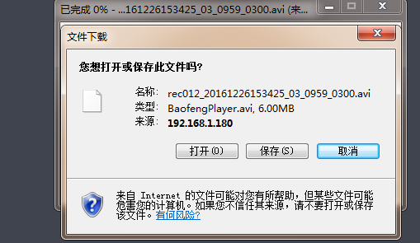
第三步：再点保存，在这一步即可选择您要下载下来保存在哪个位置了。
第四步：下载完成，找到您保存的路径去查看录像即可。
4.修改时间
第一步：点“系统设置”，再点“时间设置”，如图下

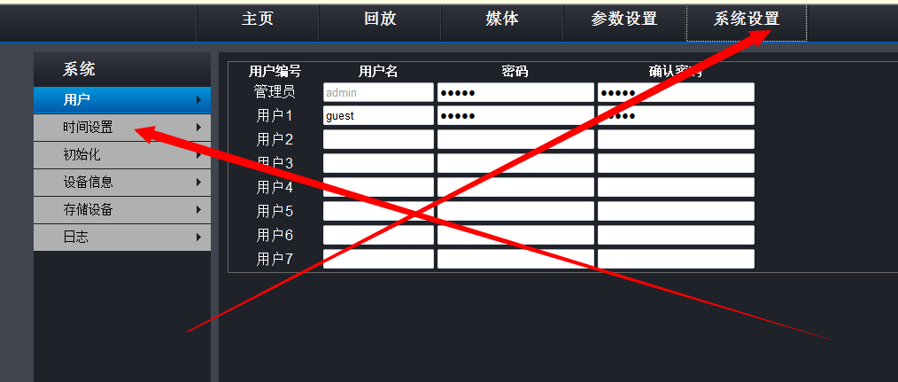
第二步：选好您要修改的时间
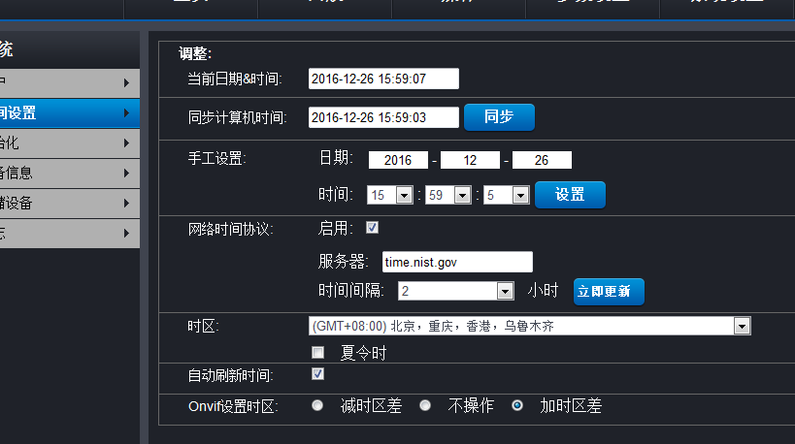
第三步：再点下面的“应用”，即设置时间完成。
